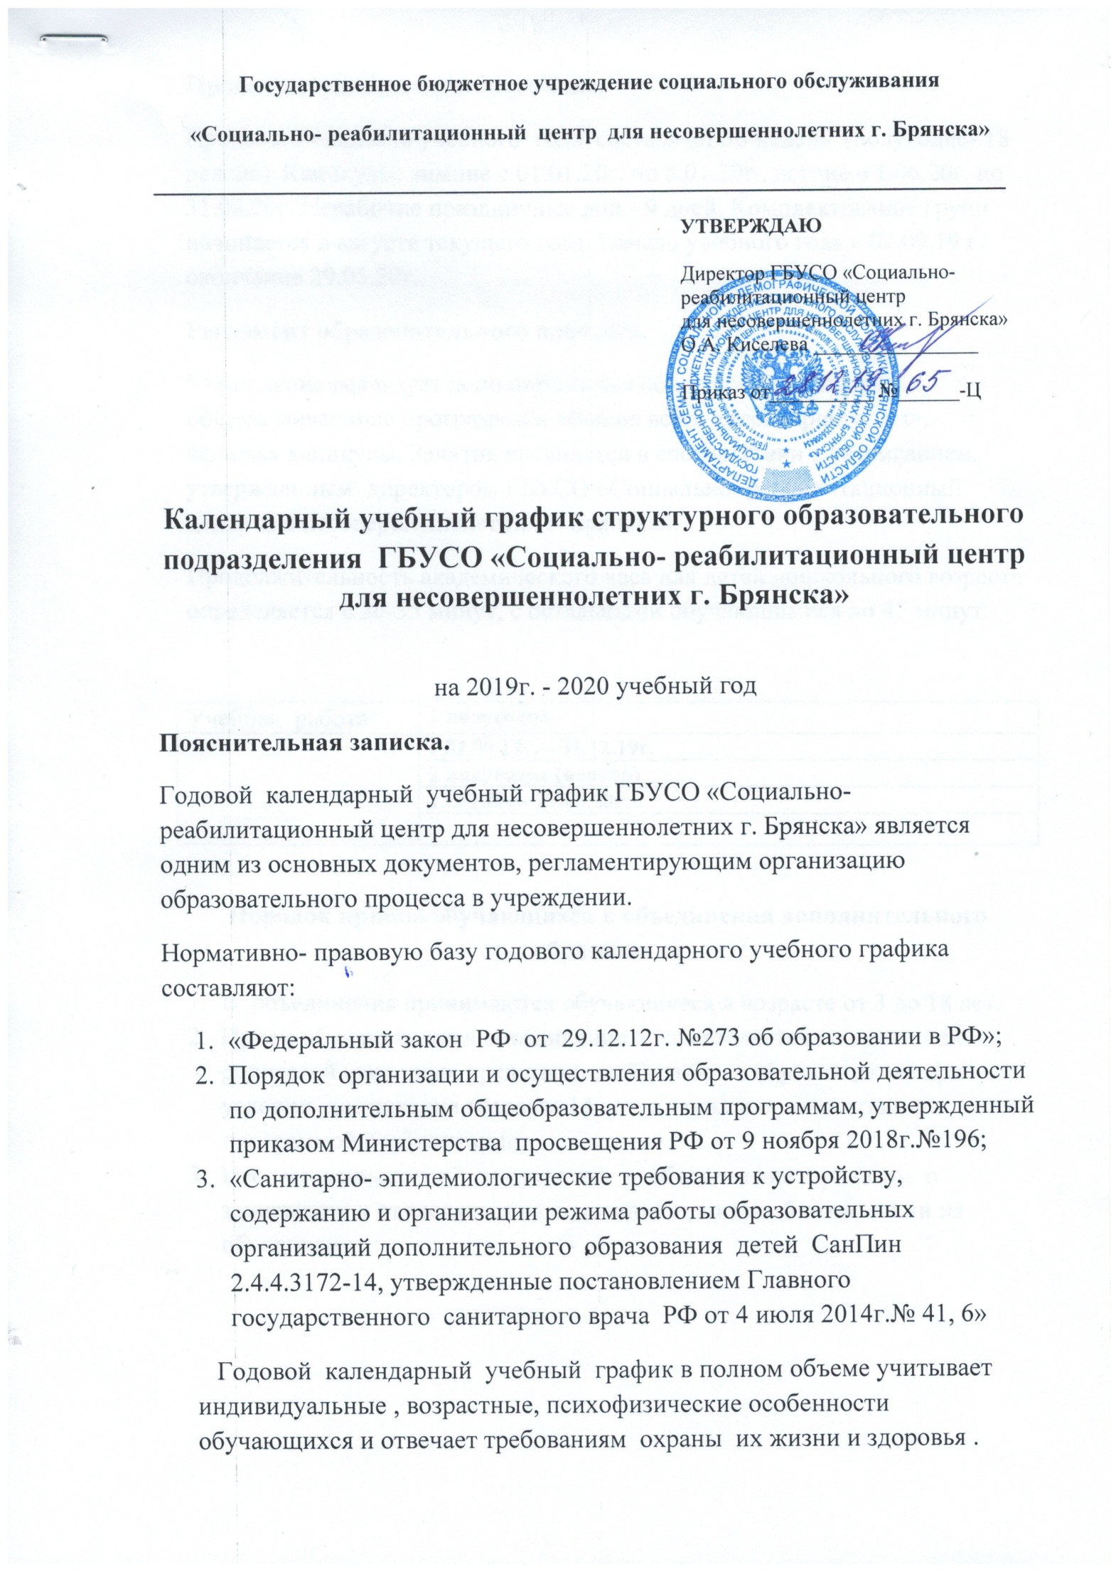

**Продолжительность учебного года.**

Продолжительность учебного года составляет 36 недель (полугодие- 18 недель). Каникулы: зимние с 01.01.20г. по 8.01.20г., летние с 1.06.20г. по 31.08.20г. Нерабочие праздничные дни - 9 дней. Комплектование групп начинается в августе текущего года. Начало учебного года с 02.09.19 г. окончание 29.05.20г.

**Регламент образовательного процесса.**

Учреждение реализует дополнительные общеобразовательные, общеразвивающие программы в течение всего календарного года, включая каникулы. Занятия проводятся в соответствии с расписанием, утвержденным директором ГБУСО «Социально- реабилитационный центр для несовершеннолетних г. Брянска».

Продолжительность академического часа для детей дошкольного возраста определяется с 20-35 минут, с остальными обучающимися до 45 минут.

|  |  |
| --- | --- |
| Учебная работа | **1 полугодие** |
|  | **с 02.09.19г. – 31.12.19г.** |
| **2 полугодие (повтор)** |
| **13.01.20г.- 29.05.20г.** |
|  |

**Порядок приема обучающихся в объединения дополнительного образования**

1. В объединения принимаются обучающиеся в возрасте от 3 до 18 лет.
2. Прием обучающихся в объединение осуществляется по заявлению родителей (законных представителей), либо от обучающегося при условии достижения возраста 14 лет, а также в соответствии с программой реабилитации.
3. Несовершеннолетний зачисляется в объединение приказом о зачислении и отчисляется на основании приказа об отчислении из объединения.

